Создание шаблона в классификаторе

Для создания нового шаблона необходимо зайти в пункт меню Задачи/Редактор классификатора (рис.1).

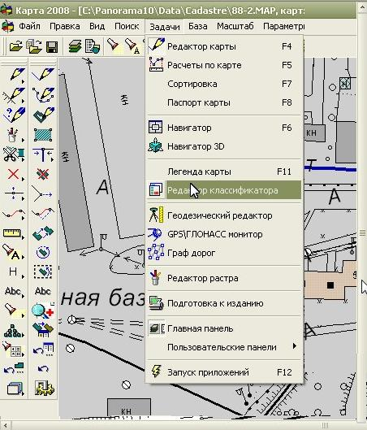

Рисунок 1 – Запуск редактора классификатора

Если в программе открыто две и более карты, то из выплывающего списка классификаторов в поле «Выбор классификатора» необходимо установить классификатор нужной карты (рис 2).
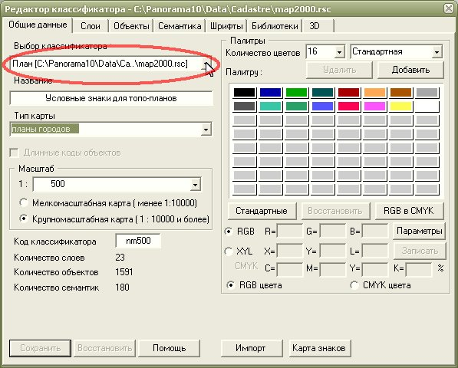

Рисунок 2 – Выбор нужного классификатора карты

Для создания нового объекта перейдите в закладку «Объекты» и в левой части окна нажмите кнопку «Создать объект»
В данном примере мы будем создавать условный знак типа «Шаблон»
Шаблон – сложный условный знак, соединяющий в себе в различных сочетаниях подписи, линии и знаки. Примером шаблона может служить подпись характеристики растительности, водоёмов различных дорожных строений и т.д.
В выплывающем списке типов выберите «Шаблон» и заполните все требуемые характеристики: выберите слой, в котором будет находиться объект, установить код, ключ, и задайте название объекта (рис. 3).
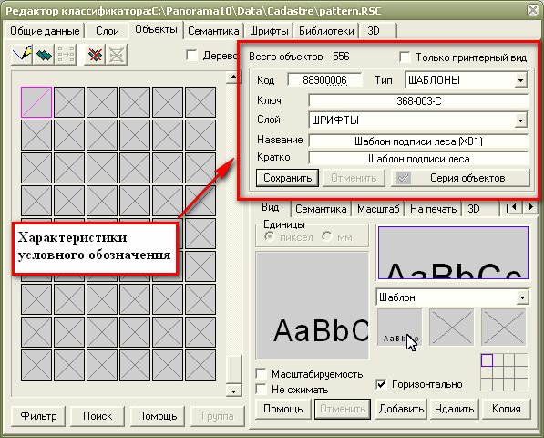

Рисунок 3 – Заполненные характеристики объекта

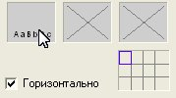
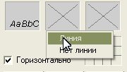
Для создания шаблона необходимо создать вид необходимых компонентов шаблона: шрифта, знака и линии. Создание и редактирование этих компонентов происходит при нажатии левой клавишей мыши в окно с изображением соответствующего элемента. При создании шаблона создается только шрифт. В окнах линии и знака отображается крест, указывающий на отсутствие объекта. Нажатием левой клавиши мыши на окно с изображением шрифта можно изменить параметры отображения надписи (рис. 4).
Если в шаблоне участвует линия, нажмите правой клавишей мыши на окно линии. В появившемся меню: линия, нет линии - выберите пункт «Линия». Ввод параметров линии происходит при нажатии левой клавиши мыши на окно линии (рис. 5).
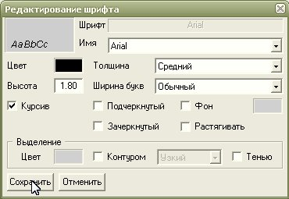

Рисунок 4 – Редактирование шрифта

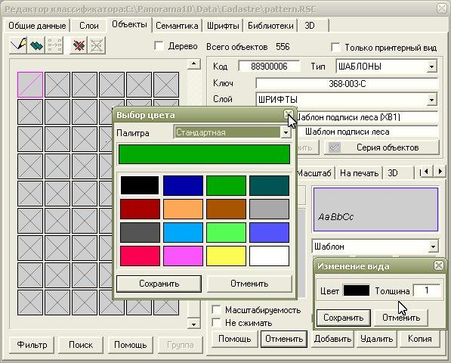

Рисунок 5 – Изменение параметров линии

В шаблоне также будет участвовать знак, нажмите правой клавишей мыши на окно знак. В появившемся меню: знак, вектор, TrueType, нет знака – выберите необходимый элемент. Ввод параметров знака происходит при нажатии левой клавиши мыши на окно знака. В результате чего появляется окно редактирования точечного знака, в котором необходимо нарисовать знак. Окно состоит из рабочей области и линейки инструментов редактирования. Нарисуйте знак и укажите точку привязки знака к метрике (рис 6).

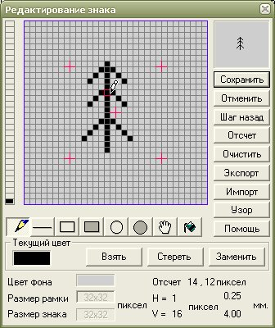

Рисунок 6 – Создание знака в редакторе

После редактирования параметров отображения компонентов шаблона, необходимо уточнить их взаимное расположение, пользуясь таблицей размещения (рис 7). Эта таблица состоит из трех уровней по четыре места в каждом. При нажатии левой клавишей в одну из клеток таблицы, появляется меню: Знак, Текст, Линия, Пусто и Отсчет (рис 8). При выборе знака в данной клетке рисуется &, при выборе линии – линия, при выборе Пусто - клетка очищается. При выборе текста пользователь должен указать в появившемся списке, из какой семантической характеристики выбирается этот текст (рис 9). Для точного позиционирования шаблона на карте установите Отсчет. Клетка отсчета подсвечивается синей рамкой. При нанесении шаблона эта клетка совпадает с первой точкой метрики.
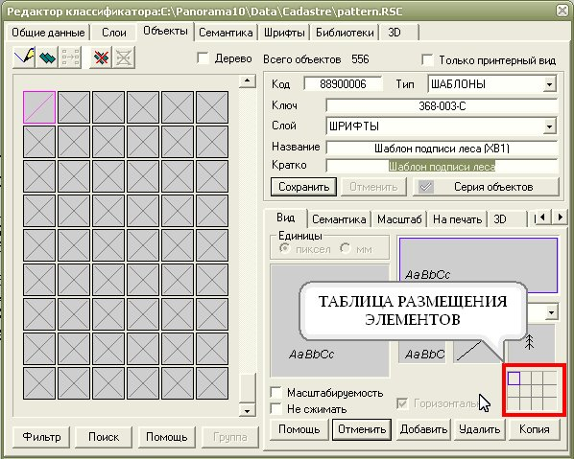

Рисунок 7 – Таблица размещения элементов

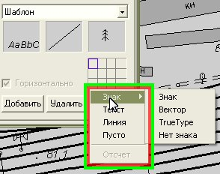

Рисунок 8 – Меню таблицы элементов

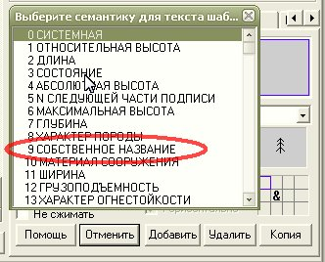

Рисунок 9 – Выбор семантической характеристики

